**Муниципальное бюджетное дошкольное образовательное учреждение детский сад №89**

**Проект**

**по нравственно-патриотическому воспитанию для детей группы дошкольного возраста 2-3 года.**

**на тему: «Моя мамочка самая лучшая»**

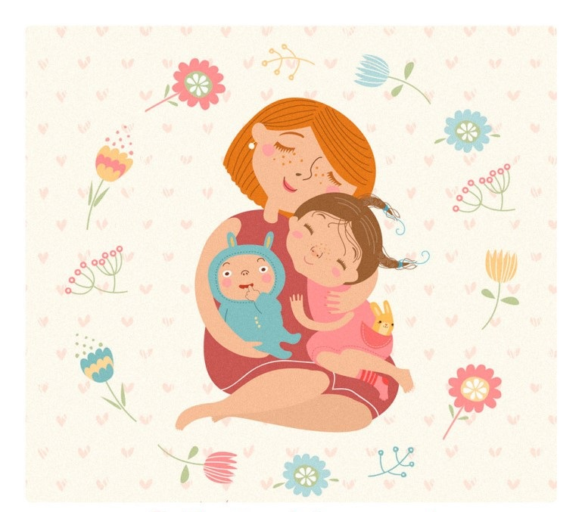

**Автор: Атайкина Татьяна Николаевна**

**Должность: воспитатель.**

**г. Екатеринбург 2024 год**

«Без солнца не цветут цветы, без любви

нет счастья, без женщины нет любви, без

матери нет ни поэта, ни героя».

Максим Горький

**Целевая аудитория**: воспитанники группы раннего возраста 2-3 лет.

**Партнеры**: родители воспитанников.

**Вид проекта**: информационно-творческий

**Продолжительность**: краткосрочный (2 недели)

**Интеграция образовательных путей**: «Речевое развитие», «Художественно-эстетическое развитие», «Социально-коммуникативное развитие».

**Актуальность:**

В настоящее время возникает необходимость о том, чтобы ребенок почувствовал свое отношение к матери, любил свою маму, уважал, принимал

ее решение.

Мама - это самый главный человек для ребенка. Но в последнее время

всё чаще прослеживается преобладание у современных детей потребительского отношения к маме, а не духовного. Необходимо воспитывать у ребенка любовь к семье, маме, с первых лет жизни.

Ребенок должен понимать, что все хорошее начинается с родного дома

и мамы – хранительницы домашнего очага.

В ходе работы с детьми и анкетирования родителей мы выяснили, что дети мало знают, кто на самом деле такая «мама», какую роль она играет

в семье?; что это не просто слово, а очень важный человек для ребенка.

В семьях не уделяют времени на то, чтобы побеседовать с детьми о том,

что мнение мамы нужно уважать, маму нужно ценить, любить и слушаться. Поэтому, мы решили привить настоящую любовь и уважение к маме

через данный проект на основе занятия к женскому дню «8 Марта».

**Цель проекта:** Воспитание любви и уважения к матери, умение ценить её заботу о близких людях.

**Задачи проекта:**

**Для детей:**

***Образовательные:***

* Поддерживать доброжелательное общение в играх, продуктивной совместной деятельности.

***Развивающие:***

* Способствовать сплочению детско-родительских отношений, улучшению контактов между родителями и работниками детского сада.
* Развивать коммуникативные навыки детей, способствовать развитию речи через выразительное чтение стихов, составление рассказа о маме;
* Развивать творческие способности детей через пение, танцы, художественную деятельность: создание поделок, рисунков и т. д.
* Развивать творческие способности детей в оформлении групповой газеты, участии в празднике;
* Способствовать активному вовлечению родителей в совместную деятельность с ребенком в условиях семьи и детского сада.
* Побуждать детей к выполнению общественно значимых заданий, к добрым делам для семьи, детского сада.

***Воспитательные:***

* Воспитывать у детей нежное и уважительное отношение к маме;
* Воспитывать умение ценить мамину заботу о близких.

**Для родителей:**

* Включаться в совместную деятельность с детьми при создании продуктов проектной деятельности. Организация фотовыставки «Мамочка любимая»

**Ожидаемый результат:**

* Обогащение знаний детей о роли мамы в жизни, через раскрытие образа матери в поэзии, художественной литературе.
* Осознание детьми доброго, заботливого отношения к маме.
* Милосердие и забота о маме.
* Развитие познавательной активности, любознательности
* В результате реализации проекта родители стали активными социальными партнерами детского сада, возросла психолого-педагогическая компетентность родителей.
* Сплотился детско-родительский коллектив.
* Развитие творческих способностей детей в продуктивной деятельности.

**Форма проведения итогового мероприятия проекта:**

Проведение итогового занятия - рисование «Солнышко для мамы»

**Этапы реализации проекта:**

|  |  |  |
| --- | --- | --- |
| **Этапы** | **Содержание** | **Задачи** |
| **I этап.**  ***Организационный*** | 1.Изучение методической литературы и интернет-ресурсов.  2.Составление плана работы над проектом.  3.Информирование родителей о предстоящем проекте.  4.Разработка конспектов занятий, бесед с детьми.  5.Анкетирование родителей.  6.Подбор художественной литературы, дидактических, с/р (совместно с воспитателем), подвижных игр, иллюстраций, информации для родительского уголка по теме проекта. | Познакомить администрацию, родителей с проектом.  Изучить мнение всех участников образовательного процесса  Подобрать методическое обеспечение проекта.  Разработать план по реализации проекта, конспекты занятий, консультации для родителей |
| **II этап.**  ***Основной*** | Работа с детьми:  Беседа «Мама»  Рассматривание иллюстраций «Мамы разные нужны, мамы всякие важны».  Рассматривание вместе с детьми семейных фотографий и иллюстраций по теме «Моя семья».  Просмотр мультфильма: «Умка»  Чтение произведения: Е. Благинина «Посидим в тишине»  Пальчиковая гимнастика: «Маму я свою люблю»  Чтение стихотворений: Барто А. «Мама поет», Благинина Е. «Мамин день»  **Физкультминутка**: «Дружно маме помогаем»  **Подвижные игры**: «Курица и цыплята», «Кошка и котята»  **Сюжетно-ролевая игра** «Моя Мама». Содержание игровых навыков и умений: мама кормит, одевает, гладит белье, убирает в комнате;  **Дидактические игры и упражнения:**  «Соберем цветочек для мамы»  «Мама – детеныши»  «Найди Маму для малыша»- **Игры для развития речи:** «Назови ласково», «Как ласково дома меня называют», «Как зовут мою маму?»,  Лепка – «Угощение для мамы» (баранки, печенье).  Рисование ладошками «Солнышко для мамы»  Прослушивание песни: «Мама» (первое  слово, главное слово….).  Работа с родителями:  Консультация «Мама — самый главный человек в жизни ребёнка!»  Анкетирование «Роль мамы в воспитании ребенка»  Памятка «Материнские заповеди» | Знакомство детей с проектом через различные формы деятельности, художественно-эстетической, социально-коммуникативной, познавательной направленности  Повышение информационной грамотности родителей по теме проекта. |
| **III этап**  ***Заключительный*** | Фотовыставка «Мамочка любимая»  НОД «Солнышко для мамы» | Привлечь родителей к совместным мероприятиям в рамках реализации проекта.  Развивать эстетическое восприятие;  Создать у детей радостное настроение при создании творческой работы;  Воспитывать интерес к работе, любовь и заботливое отношение  к маме. |

**Практическая значимость проекта:**

1. Проект представляет практический опыт педагогической деятельности и условиях совместной деятельности педагога и воспитанников.

2. Проект универсален и его можно внедрить в образовательное учреждение любого типа и вида.

3. Проект не требует больших материальных затрат и специального обучения педагогов.

4. Проект организован на базе группы детей раннего возраста 2-3 лет, но предусматривает реализацию в других группах детского сада, а также в учреждениях дополнительного образования.

**Вывод:**

Работа по формированию любви и заботливом отношении к своей маме осуществляется через совместную деятельность педагога с детьми, которая проходила через познавательную, продуктивную и игровую деятельность.

Данный подход способствовал обогащению знаний детей о роли мамы в жизни, через раскрытие образа матери в поэзии, в живописи, музыке, художественной литературе.

Таким образом, реализация проекта «Моя мамочка самая лучшая» способствовала раскрытию детского потенциала, познавательной активности и любознательности.

Данный проект объединил педагогов с детьми, родителей, открыв возможности работы в коллективе, сотрудничестве, планировании своей работы.

В ходе реализации проекта у детей повысился познавательный интерес к тому, чтобы заботиться о маме, проявлять милосердие к ней, прислушиваться.

Мы считаем, что успешному решению задач проекта во многом способствовало совместное сотрудничество воспитателя с детьми, направленное на взаимодействие с семьей в целях осуществления полноценного развития детей, создание равных условий образования дошкольников независимо от материального достатка семьи.

Мы пришли к заключению, что итоговое занятие: нетрадиционное рисование ладошками «Солнышко для мамы» стимулирует интерес детей сделать маме приятное, усиливает их впечатления, обогащает художественное и эстетическое восприятие. А главное, обеспечивает детям осознание доброго, заботливого отношения к

**Литература:**

1. «От рождения до школы». Основная общеобразовательная программа дошкольного образования/Под ред. Н. Е. Вераксы, Т. С. Комаровой, М. А. Васильевой.-3-е изд., испр. И доп.-М.:МОЗАИКА-СИНТЕЗ, 2015
2. Александрова Е. Ю. Система патриотического **воспитания в ДОУ**. / Е. Ю. Александрова// Вологда, 2007г.
3. Гладкова Ю. А. Взаимодействие с **семьёй** : вопросы планирования. / Ю. А. Гладкова// Ребёнок в детском саду. – 2006. - №4 – С. 41.
4. Ковалёва Г. А. **Воспитание** маленького гражданина. /Г. А. Ковалёва – М. : 2004г.
5. Евдокимова Е. С Технология **проектирования в ДОУ**. /Е. С. Евдокимова – М. : 2006г.
6. Шорыгина Т. А. Детям о самом важном *«Моя****семья****»* Москва 2013г.
7. Концепция патриотического **воспитания** граждан Российской Федерации, М. : 2005г.
8. Интернет-ресурсы.

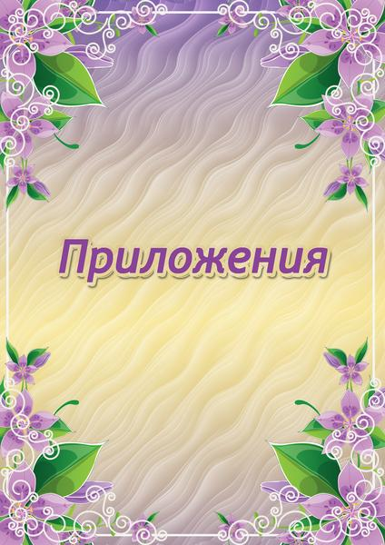

# Стихи о маме

# https://thumbs.dreamstime.com/b/%D0%BC%D0%B0%D0%BC%D0%B0-%D1%83%D1%87%D0%B8%D1%82-%D1%87%D1%82%D0%BE-%D0%BE%D1%87%D1%8C-%D1%87%D0%B8%D1%82%D0%B0%D0%B5%D1%82-46930879.jpg

**Агния Барто: «Разговор с мамой»**

Сын зовёт: „Агу, агу!" –

Мол, побудь со мною.

А в ответ: — Я не могу,

Я посуду мою.

Но опять: „Агу, агу!" –

Слышно с новой силой.

И в ответ: — Бегу, бегу,

Не сердись, мой милый!

**«Было утром тихо в доме»**

Было утром тихо в доме,

Я писала на ладони

Имя мамино.

Не в тетрадке, на листке,

Не на стенке каменной,

Я писала на руке

Имя мамино.

Было утром тихо в доме,

Стало шумно среди дня. —

Что ты спрятала в ладони? —

Стали спрашивать меня.

Я ладонь разжала:

Счастье я держала

**«Мама поёт»**

Мама по комнатам

В фаpтyке белом

Hетоpопливо пойдет,

Ходит по комнатам,

Занята делом

И, между делом,

Поёт.

Чашки и блюдца

Перемывает,

Мне yлыбнyться

Hе забывает

И напевает.

Hо вот сегодня Голос знакомый

Словно совсем и не тот:

Мама по-пpежнемy

Ходит по дому,

Но по-иному поёт.

Голос знакомый

С особенной силой

Вдpyг зазвyчал в тишине.

Доброе что-то

В сердце вносил он…

Hе pазpеветься бы мне.

**«Разлука»**

Все я делаю для мамы:

Для нее играю гаммы,

Для нее хожу к врачу,

Математику учу.

Все мальчишки в речку лезли,

Я один сидел на пляже.

Для нее, после болезни,

Не купался в речке даже.

Для нее я мою руки,

Ем какие-то морковки…

Только мы теперь в разлуке.

Мама в городе Прилуки,

Пятый день в командировке.

Ну, сначала я, без мамы,

Отложил в сторонку гаммы,

Нагляделся в телевизор

На вечерние программы.

Я сидел не слишком близко,

Но в глазах пошли полоски.

Там у них одна артистка

Ходит в маминой прическе…

И сегодня целый вечер

Что-то мне заняться нечем!

У отца в руках газета,

Только он витает где-то,

Говорит: — Потерпим малость,

Десять дней еще осталось…

И наверно, по привычке

Или, может быть, со скуки

Я кладу на место спички

И зачем-то мою руки.

И звучат печально гаммы

В нашей комнате. Без мамы.

Начало формы

Конец формы

**«Мама или я»**

Непонятно, кто из нас

Поступает в первый класс,

Мама или я —

Новиков Илья?

Наш букет уже готов.

Кто не спит из-за цветов?

Кто глядит чуть свет:

— Не завял букет?

Мама, а не я —

Новиков Илья.

Рассказала всем чужим:

— Скоро в школу побежим! —

Мама, а не я —

Новиков Илья.

Перед первым сентябрём

Мама сбилась с ног:

— Ну-ка, книжки соберём!..

Что на завтрак мы берём?

Не проси, сынок!

Непонятно, кто из нас

Поступает в первый класс,

Мама или я —

Новиков Илья?!

Начало формы

Конец формы

.

#### Пословицы

#### и поговорки

#### о маме



Pодных много, а мать роднее всего.

Сердце матери греет лучше солнца.

Птица радуется весне, а младенец матери.

Мать — кормилица, а кормилица не мать.

Мать кормит детей, как земля людей.

Любящая мать - душа семьи и украшение жизни.

При солнышке тепло, при матери добро.

Материнская ласка конца не знает.

Материнское слово мимо не молвится.

Матушкин гнев, что весенний снег: и много его выпадает, да скоро растает.

Одна у человека родная мать, одна у него и Родина.

Родная земля - матушка, чужая сторона - мачеха.

Птица рада весне, а младенец матери.

Нет милее дружка, чем родная матушка.

При солнышке тепло, при матушке добро.

Материнское сердце в детках, а детское в камне.

Материнская молитва со дна моря вынимает (достаёт)

Кто мать и отца почитает, тот вовеки не погибает.

Жена для совета, тёща для привета, а нет милей родной матери.

Материнское благословение на воде не тонет, на огне не горит.

Молода жена плачет до росы утренней, сестрица до золота кольца, мать довеку.

Мать и бьёт, так гладит, а чужая и гладит, так бьёт.

Мать при сыне не наследница.

Без отца - полсироты, а без матери и вся сирота.

Птичьего молока хоть в сказке найдешь, а другого отца-матери и в сказке не найдешь.

На свете все найдешь, кроме отца и матери.

Слепой щенок и тот к матери ползет.

Матка по дочке плачет, а дочка по доске скачет.

Не оставляй отца и матери на старости лет, и Бог тебя не оставит.

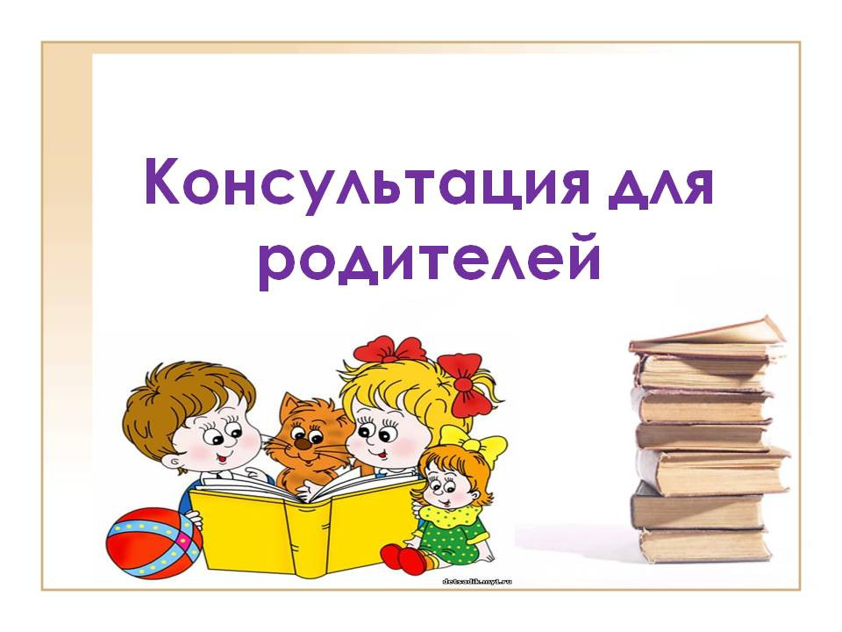

**Тема:** «Мама — самый главный человек

в жизни ребёнка!»



**Консультация для родителей.**

 Несмотря на то, что родители очень заняты и у них не так много свободного времени они должны большой ответственностью, заинтересованностью и желанием активно принимать участие в жизни ребёнка, начиная с раннего возраста.

* Самое дорогое, что вы можете подарить своему ребёнку, это время, проведенное с ним.
* Не пытайтесь облегчить себе жизнь, усадив малыша перед телевизором и занявшись в это время своими делами. Помните, что психика ребёнка формируется только в совместной деятельности со взрослым.
* Как можно больше и чаще гуляйте, играйте со своим ребёнком тогда, когда вы действительно настроены общаться с ним. Время, проведённое с сыном или дочерью только по родительскому долгу, приносит мало радости обоим. Иногда родителям бывает трудно сообразить, о чём говорить с ребёнком, чем заняться с ним. Если вы уделите ему внимание искренне, то можете не волноваться, он сам за вас решит эту проблему.
* Разговор - самая привычная форма общения взрослых. Дети вообще очень интересуются своими родителями, им хочется узнать, что вы делаете, когда не бываете с ними. Вам, наверное, тоже интересно, что делает ребёнок в детском саду, с кем он дружит, что его волнует, что он думает о жизни.
* Больше разговоров дети любят дела. Вы собрались чем-то заняться вместе с ребёнком. Возможно несколько вариантов:
* вы предлагаете ребёнку подключиться к выбранному вами занятию. Участвуя в ваших делах, ребёнок познаёт мир и занятия взрослых. Если вы сумели найти общий язык с ребёнком, согласовать действия, даже самая трудная работа станет для него большим удовольствием. Главное - не задавить ребёнка своим авторитетом, опытом, «мудростью», оставить ему место для инициативы, творчества, возможности ошибаться. Последнее особенно важно, так как упрёки, если он что-то делает не так, как надо, сразу отнимают у ребёнка желание заниматься сообща с вами. Конечно, трудно удержаться от наставничества. Однако вам незачем волноваться из-за несовершенства своего ребёнка. Во-первых, он растёт и развивается, учится на своих ошибках сам. Во-вторых, если он был бы безупречным, он не был бы вашим ребёнком;
* Вы вместе с ребёнком решаете, что делать, сообща придумываете интересное занятие;
* Главным принципом в налаживании отношений с ребёнком должен стать принцип - безусловное принятие: любить его не за то, что он красивый, умный, способный, отличник, помощник и так далее, а просто так, просто за то, что он ваш ребёнок!  Психологами доказано, что потребность в любви, в принадлежности, то есть нужности другому, одна из фундаментальных человеческих потребностей. Её удовлетворение - необходимое условие нормального развития ребёнка. Эта потребность удовлетворяется, когда вы сообщаете ребёнку, что он вам дорог, нужен, важен, что он просто хороший. Подобные знаки безусловного принятия ребёнку нужны, как пища растущему организму. Они его питают эмоционально, помогая психологически развиваться.
* Родители всегда должны следить за своим общением с ребёнком. По мере взросления у них прослеживается обида, одиночество, отчаяние. Они рассказывают о том, что родители с ними мало играют, часто повышают тон «не дружат», никогда не говорят «по - человечески», «тычут», «орут», используют только повелительные глаголы: «сделай», «убери», «принеси!» и т. д. В результате многие дети уже не надеются на улучшение обстановки дома и ищут помощи на стороне. Если дело дошло до таких крайностей для обеих сторон, ещё не всё потеряно: родители должны и могут вернуть мир в семью. Но для этого надо начинать с себя. Почему с себя? Потому что у взрослых больше знаний, способности контролировать себя, больше жизненного опыта.

Помните! Ваши дети — это ваше зеркальное отражение!!! Приложите максимум усилий, чтобы вы могли в будущем гордиться своими детьми!!!

**Памятка для родителей**

**«Материнские заповеди»**

1. Люби свое дитя, но не балуй, не губи. Избаловать дитя можно и в бедности. При ласковой строгости можно растить настоящим человеком и в богатстве.

2. Воспитывай благодарность: если нет ответной любви на твою самоотверженность, считай, что дети только потребляют твою любовь. Пусть будет хорошо не только детям, но и тебе.

3. Тебе не будет счастья без счастья твоих детей, но их тоже пусть трогают твои беды.

4. Будь другом детям, но не приятельницей. Будь рядом с ними, но выше. Будь доброй, но не добренькой.

5. Учи детей думать не о вещах, а о делах: трехлетняя дочь пусть помогает матери, трехлетний сын пусть защищает ее. Никто не может сидеть без дела, когда трудится мать.

6. Дети, помните: лучшее - матери.

7. Мать, помни: лучшее — детям; забудешь о себе — плохо станет детям; все исходит от тебя, все подчиняется тебе.

Дидактические игры и упражнения

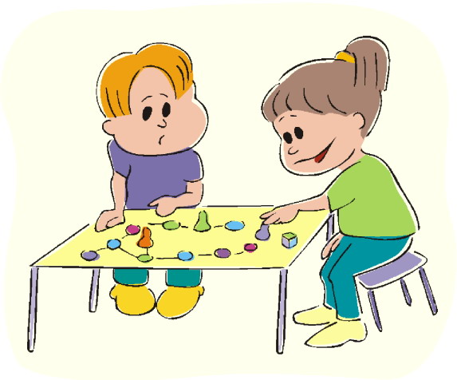

**«Соберем цветочек для мамы»**

Цель: Способствовать развитию логического и образного мышления детей, мелкой моторики рук, запоминанию основных **цветов***(красный, синий, зелёный, желтый)*.

**Дидактическая игра-пазл «Собери цветок»** предназначена для работы с детьми раннего возраста. Набор игры состоит из образа **цветка**, деталей для **цветка,** состоящие из основных **цветов жёлтого**, зелёного, красного, синего и т.д. цветов.

Задачи игры: Совершенствовать навык собирать **цветочек по шаблону**.

Развивать мелкую моторику пальцев.

Развивать внимание, мышление, речь детей.

Форма организации: **подгрупповая и индивидуальная.**

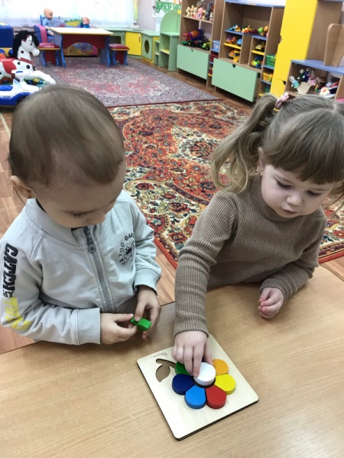 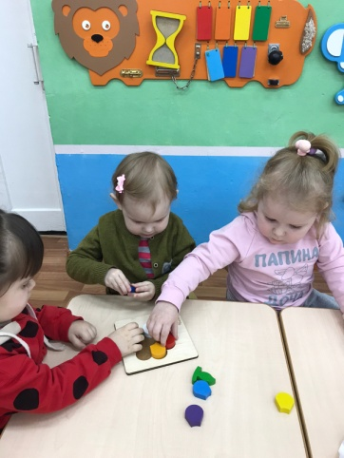

**«Собери солнышко»**

Цель: Развитие логического мышления. Посмотреть какое солнце.

Задачи: Способствовать собирать солнышко из отдельных деталей в единое целое. Закрепить, какой формы и какого цвета солнышко. Обратить внимание детей, что солнышко улыбается, и всем становится радостней от этого. Развивать мелкую моторику. 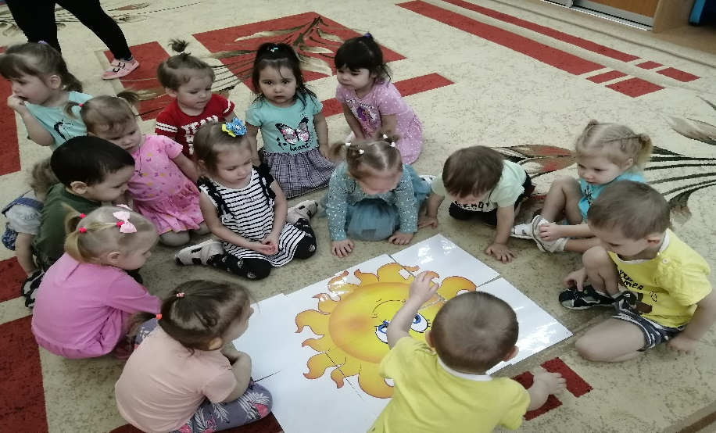

**«Мама – детеныши»**

Цель: Способствовать развитию логического мышления,

мелкой моторики.

Игра состоит из деревянной основы с окошечками внутри (маленькое – малыш; большое – мама)

Задачи игры:

* Совершенствовать навык собирать правильно детали
* Способствовать развитию речи (проговаривание

- мама курочка-малыш цыпленок и т. д.)

Форма организации: подгрупповая и индивидуальная.

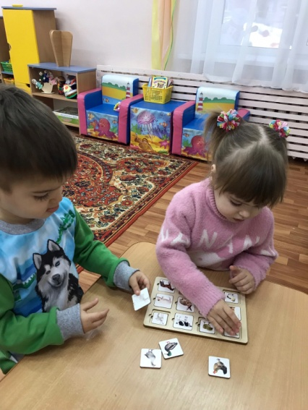 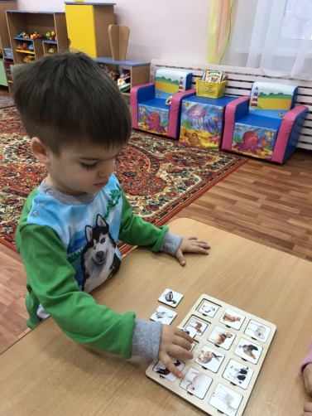

**«Найди Маму для малыша»**

Игра - пазлы.

Цель: Закреплять знания о диких и домашних животных и

их детенышах.

Форма организации: подгрупповая.

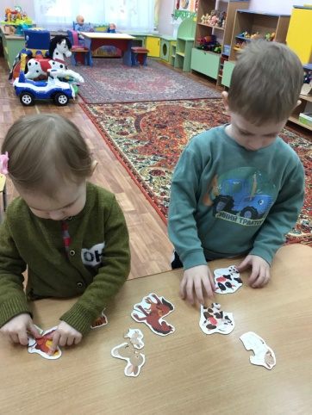 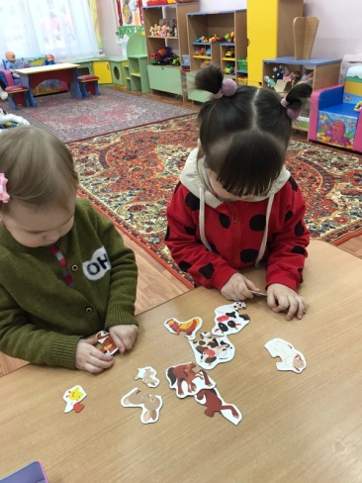

**Игра для развития речи**

**«Назови ласково»**

А что это такое у меня в руках, ребятки?... (Изображение солнышка без лучей). Ребята, вы узнали, что это? (Ответы детей).

- Да, это солнышко, только чего у него не хватает? (Лучиков).

- Чтобы у солнышка появились лучики, нам нужно сказать много ласковых слов о маме. Например, моя мама самая красивая, любимая, добрая, трудолюбивая

- Молодцы, сколько ласковых слов о мамах вы знаете!

-  Ребята, мамы не всегда бывают веселые, они бывают грустные, уставшие… - Как же можно их развеселить? (Обнять, поцеловать, сказать ласковое слово).

# Сюжетно-ролевая игра

# «Моя мама»

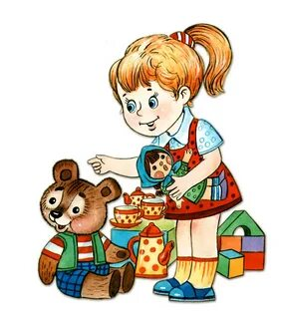

**Цель:** учить детей принимать на себя роль мамы.

**Задачи:**

* Развивать воображение в использовании предметов-заместителей в соответствии с их назначением;
* Воспитывать желание быть заботливой «мамой»

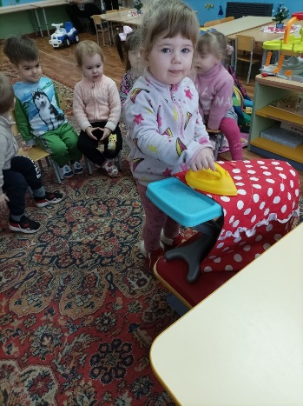 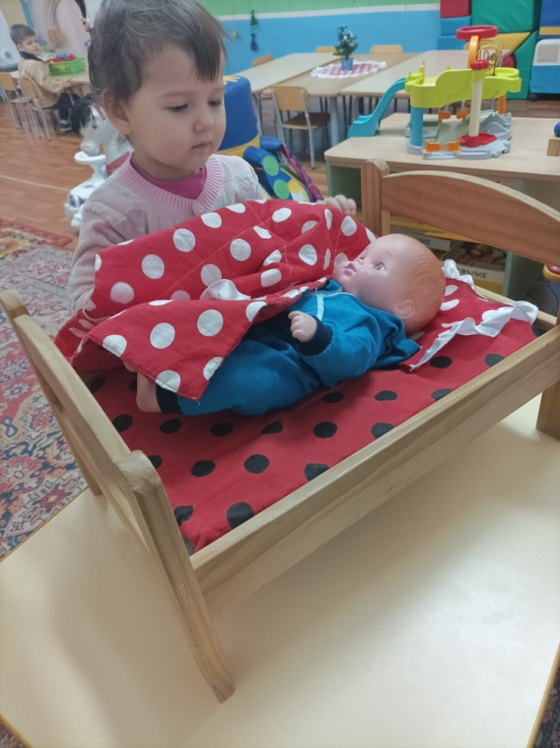

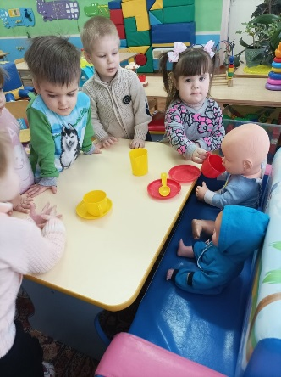 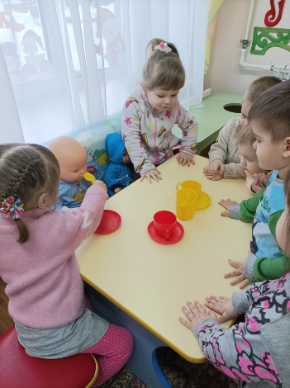

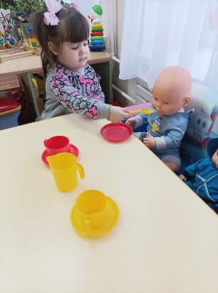

Фотовыставка «Мамочка любимая»

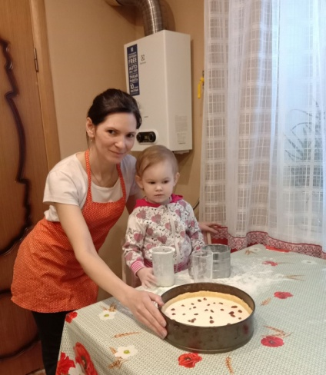 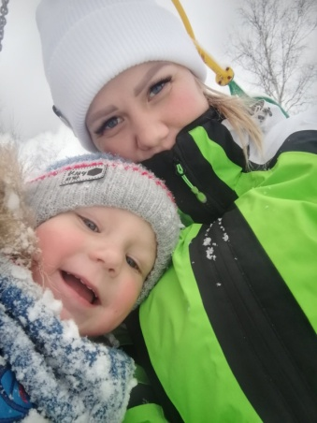

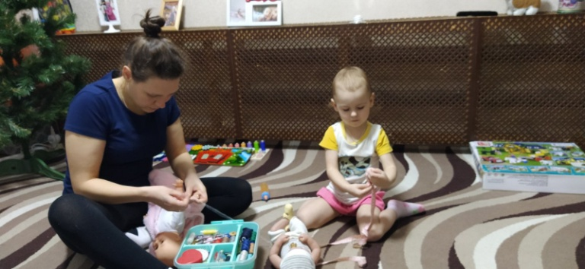

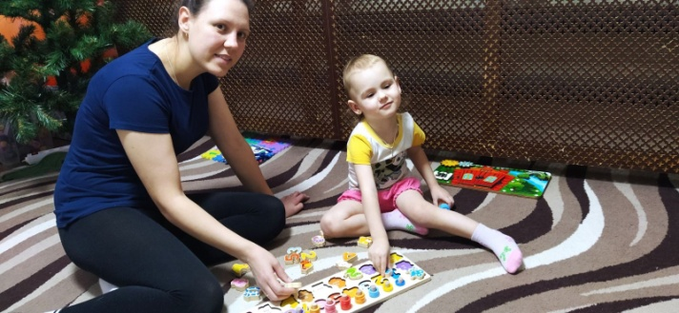

Муниципальное бюджетное дошкольное образовательное учреждение детский сад № 89

Конспект НОД

для детей группы раннего возраста от 2 до 3 лет

на тему: «Моя Мамочка самая лучшая»

Автор: Атайкина Т.Н

**Цель:** Познакомить с техникой рисования ладошками.

**Образовательные:**

– учить понимать слова «большой – маленький», фиксировать внимание на размере предмета и **группировать по этому признаку**; знакомить с геометрической фигурой «круг*»*;

– закрепление желтого цвета;

**Развивающие:**

– развивать понимание речи; активизировать словарь, выполнять словесные инструкции воспитателя;

– развивать восприятие, мелкую моторику пальцев;

– стимулировать эмоциональную сферу **детей;**

**Воспитательные:**

– воспитывать доброту, любовь к мамочке, желание сделать для неё подарок;

– воспитывать культурно-гигиенические навыки;

– создавать игровые ситуации, способствующие воспитанию доброжелательности, отзывчивости.

**Материалы**: плакат с кругом жёлтого цвета в центре, тарелки с краской, вода, салфетки, запись песни «солнышко лучистое» муз. Рустамовой С.А.

**Словарная работа:** добрая, ласковая, любимая.

**Ход занятия:**

Читаю детям потешку: «Солнышко-солнышко,

                                           Выгляни в окошечко!

                                         Ждут тебя детки,

                                          Малыши - конфетки!

Ребятки, а Вы любите солнышко?

Какое оно? «доброе, тёплое, ласковое, красивое»

Кого мы ещё очень любим, и она очень добрая, ласковая, красивая, наша самая любимая?

Конечно мамочка.

Как зовут твою мамочку? Какая она- любимая, красивая….

У наших мамочек скоро праздник, давайте приготовим для них подарок…

Но, только сначала, сделаем с Вами пальчиковую гимнастику.

**Пальчиковая гимнастика**

**Пальцы – лучики проснулись,**

Наклонились, потянулись,

*(сжимать****пальцы****в кулачки и разжимать их)*

Быстро встали на зарядку.

Рассчитались по порядку.

*(поочерёдно загибать все****пальцы****)*

Лучики **солнце на небо пускает**,

Каждого, словом приветным встречает:

*(сжимать****пальцы****в кулачки и разжимать их)*

Этот лучик – ОЗОРНОЙ,

Этот лучик – ЗОЛОТОЙ,

Этот лучик – ДОБРЕНЬКИЙ,

Этот лучик – ТОНЕНЬКИЙ,

Этот улыбается, мизинцем называется!

*(поочерёдно загибать все****пальцы)***

 Что вы хотите подарить своей мамочке?  (ответы детей).

 Давайте нарисуем для мамочки солнышко, не обычное, а волшебное, когда мамочка будет смотреть на него, ей будет радостно, весело.

 Какой формы солнышко, цвета? (круглое, лучистое, жёлтого цвета).

Показываю плакат с кругом жёлтого цвета в центре. Похоже на солнышко? Похоже, но оно не ласковое, не волшебное, грустное – у него нет лучиков.

Давайте поможем солнышку, дорисуем веселые лучики.

 Как можно нарисовать лучики?

Краска есть- какого цвета?

Чем рисовать будем?  Как же помочь солнышку?

Мы превратим его сейчас в волшебное и ласковое с помощью ваших ладошек. Мы ладошками нарисуем лучики солнышку, и оно станет тёплым и ласковым, настоящим подарком для мамочки.

Показ и объяснение техники рисования ладошками в процессе работы над рисунком.

Любуемся результатом работы. Молодцы, какое солнышко у нас получилось?

Звучит мелодия песенки «солнышко лучистое» муз Рустамовой С.А

Хоровод вокруг солнышка, поём «солнышко лучистое

Улыбнулось весело…»

